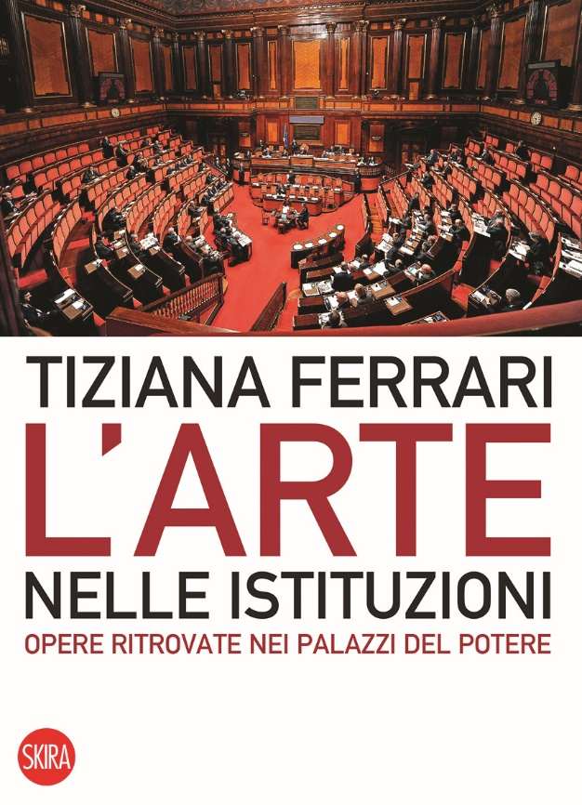

FIRENZE – PALAZZO CORSINI
BIAF - Biennale Internazionale dell'Antiquariato di Firenze

MERCOLEDI’ 2 OTTOBRE 2024, ORE 16.00
Palazzo Corsini – Sala del Trono

Presentazione del volume
L’ARTE NELLE ISTITUZIONI.
OPERE RITROVATE NEI PALAZZI DEL POTERE
di TIZIANA FERRARI

SKIRA Arte

Interverranno:
Fabrizio MORETTI, Segretario generale del Comitato Direttivo della BIAF
Bruno BOTTICELLI, Presidente Associazione Antiquari d’Italia
Bianca BELLUCCI, Magistrato, Consigliere giuridico del Ministro della cultura
Lucia DI MARO, Prefetto, già Direttrice del Fondo Edifici di Culto
Rossella VODRET, già Soprintendente Speciale del Polo Museale Romano
Fabrizio LEMME, mecenate e collezionista
Nicola SPINOSA, già Soprintendente del Polo Museale di Napoli e Capodimonte
Piero BOCCARDO, già Soprintendente al Patrimonio Artistico del Comune di Genova
Tiziana FERRARI, autrice

Mercoledì 2 ottobre 2024, alle ore 16.00, alla BIAF - Biennale Internazionale dell'Antiquariato di Firenze, in Palazzo Corsini (lungarno Corsini) si tiene la presentazione del libro L’Arte nelle Istituzioni. Opere ritrovate nei Palazzi del Potere di Tiziana Ferrari (Skira Arte).

L’incontro, introdotto da Fabrizio Moretti, segretario generale del Comitato Direttivo della BIAF e Bruno Botticelli, presidente Associazione Antiquari d’Italia, vede Tiziana Ferrari dialogare con Bianca Bellucci, consigliere del Ministro della Cultura, col prefetto Lucia Di Maro, già direttrice del Fondo Edifici di Culto, Rossella Vodret, già Soprintendente Speciale del Polo Museale Romano, Fabrizio Lemme, mecenate e collezionista e Nicola Spinosa, già Soprintendente del Polo Museale di Napoli e Capodimonte.

Nel volume, Tiziana Ferrari, prima curatrice delle collezioni d’arte presso la presidenza del Senato italiano, racconta la parabola di un proposito in anticipo sui tempi: quello di censire le opere d’arte custodite e celate nei palazzi della politica.
L’autrice è stata infatti artefice, a partire dal 2009, di un progetto pilota nell’ambito della valorizzazione dei beni artistici della camera alta del Parlamento. L’intento era pionieristico: la creazione di un vero e proprio archivio scientifico delle opere d’arte giunte al Senato dalla fine dell’Ottocento ai giorni nostri.
Tiziana Ferrari espone la sua storia, piena di colpi di scena e intrighi “di Palazzo”, in un saggio scientificamente fondato ma dal passo narrativo. La storia, fatta di entusiasmo e determinazione, dello scontro a volte solitario con i gangli di alcuni ambienti governativi.

L’Arte nelle istituzioni vuole essere un sasso gettato dentro lo stagno di un dibattito attuale, quello che investe la valorizzazione moderna di uno spaccato dell’arte celato al grande pubblico – opere clandestine, testimoni silenti della storia italiana. Con spirito d’innovazione, in questa pubblicazione l’autrice vuole anche indicare un metodo efficiente di gestione e valorizzazione dei beni culturali.
Un libro che interessa non solo il cultore della materia, ma tutto il pubblico curioso di conoscere i meccanismi segreti che si celano dentro l’arte e dietro le porte dei palazzi del potere.

L’autrice ha deciso di devolvere parte del suo ricavato sulla vendita della prima edizione di questo libro al “Centro Dino Ferrari” dell’Università degli Studi di Milano per la ricerca delle malattie neuromuscolari, neurodegenerative e cerebrovascolari (www.centrodinoferrari.com).

Note biografiche
Tiziana Ferrari, cittadina italiana e svizzera, ha vissuto per molti anni negli Stati Uniti e in Canada. Critica dell’arte e giornalista, è studiosa dei fenomeni artistici e sociali ed esperta in valorizzazione del patrimonio culturale. È stata la prima curatrice delle opere d’arte del Senato della Repubblica italiana. Ha effettuato il primo censimento scientifico su una raccolta d’arte nei palazzi delle Istituzioni, il suo lavoro ha portato alla luce importanti scoperte.

Firenze, settembre 2024

TIZIANA FERRARI
L’ARTE NELLE ISTITUZIONI. Opere ritrovate nei Palazzi del Potere

SKIRA Arte
15 x 21cm, 196 pagine
Brossura
ISBN 885 72 47 13
€ 25,00

Presentazione:
Mercoledì 2 ottobre 2024, ore 16.00
BIAF - Biennale Internazionale dell'Antiquariato di Firenze
Palazzo Corsini – Sala del Trono (Lungarno Corsini, 10)

Ingresso libero

Ufficio Stampa Skira
CLP Relazioni Pubbliche
Marta Pedroli | M. +39 347 4155017 | marta.pedroli@clp1968.it
T. +39 02 36755700 | www.clp1968.it | www.skira.net

